Первый этап перехода на ФОП – самый важный и длительный. На этом этапе нужно прочитать и понять объемный текст программы, сопоставить задачи ФОП и ФГОС, сравнить свою ООП с ФОП.

Первая задача – изучить содержание федеральной программы. Для этого нужно читать текст программы построчно, рассматривать преемственность задач по возрастным группам и их интеграцию по образовательным областям. При таком подходе вы поймете, какие задачи ФОП необходимо надстроить и дополнить для нового образовательного процесса.

+

Затем нужно сопоставить задачи ФГОС дошкольного образования и задачи федеральной программы. Ведь детский сад разрабатывает программу на основе двух равноправных по статусу документов – ФГОС и ФОП. Необходимо проследить, как система задач приводит к планируемым результатам, сопоставить задачи и результаты. Такую аналитическую работу удобно вести в таблице с колонками: задачи ФГОС, задачи ФОП по возрастным группам, планируемые результаты. Каждый педагог должен понять, что он должен делать и какого результата сможет достигнуть.

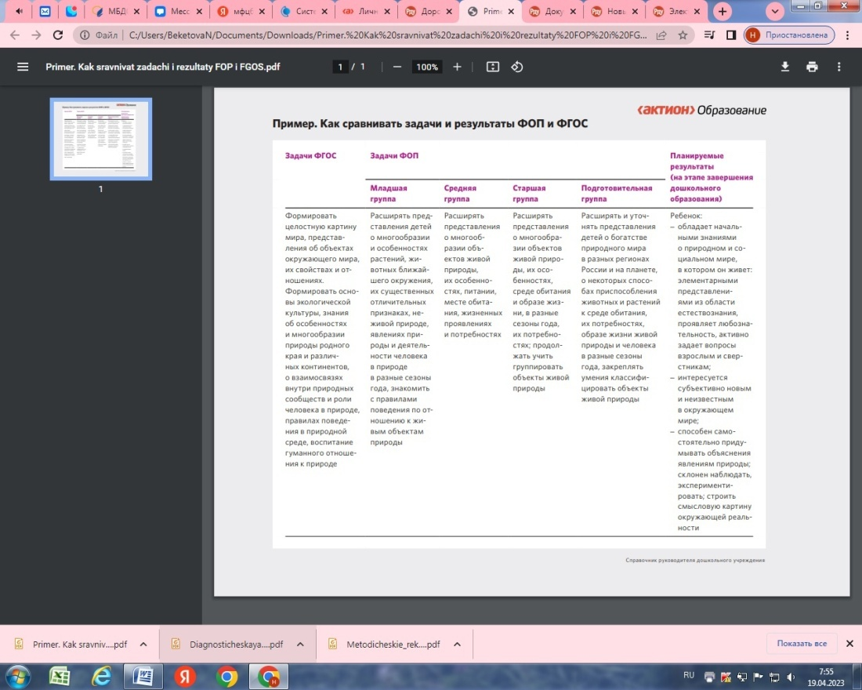

На первом этапе нужно сравнить свою программу с ФОП и создать план корректировки или разработки новой программы. Как сравнивать ООП и ФОП, покажу на примерной основной образовательной программе. Сравним содержательный раздел в ПООП и ФОП. Видно, что структуры программ очень схожи. Исключение – федеральная рабочая программа воспитания. Теперь она станет частью образовательной программы детского сада. Еще одно различие: федеральная программа конкретизирует задачи, которые примерная основная образовательная программа дает лишь рамочно. В ПООП задачи образовательных областей не описали даже по возрастам. А в федеральной программе расписали подробно по каждой из образовательных областей и в рамках ФГОС.

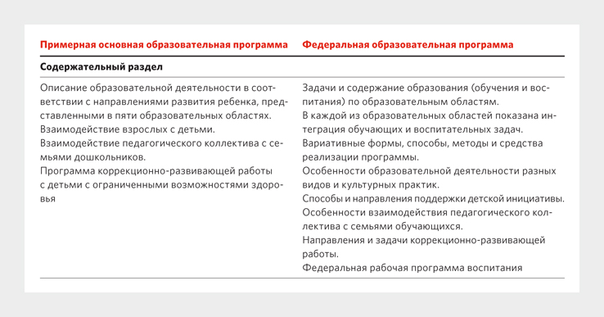

Как сравнивать ПООП и ФОП по остальным разделам и характеристикам, смотрите в памятке. Она поможет педагогам из рабочей группы понять, по каким принципам сравнивать программы.

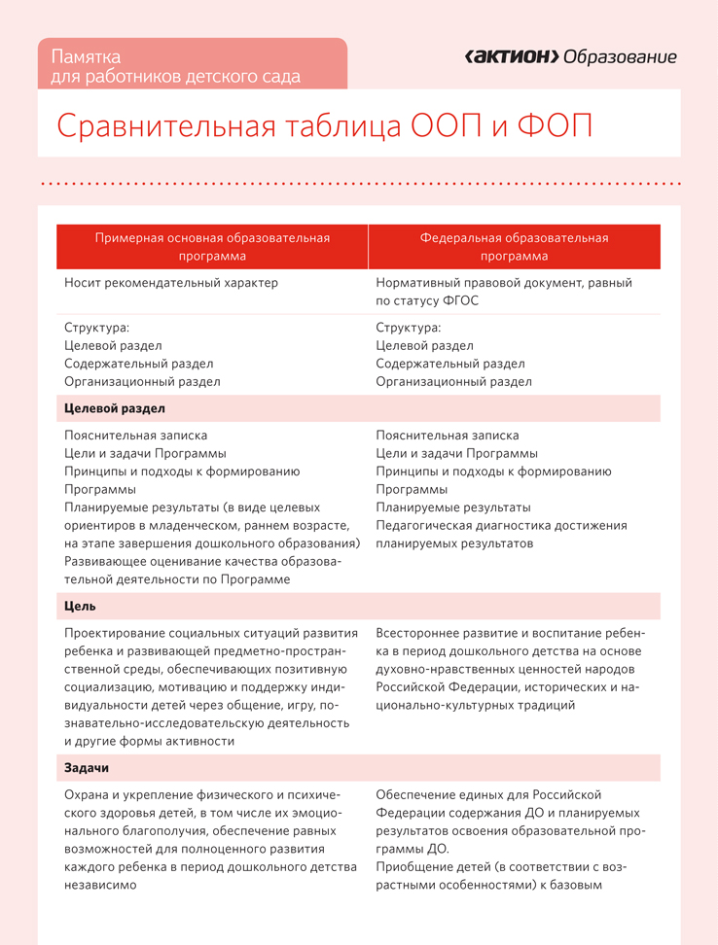

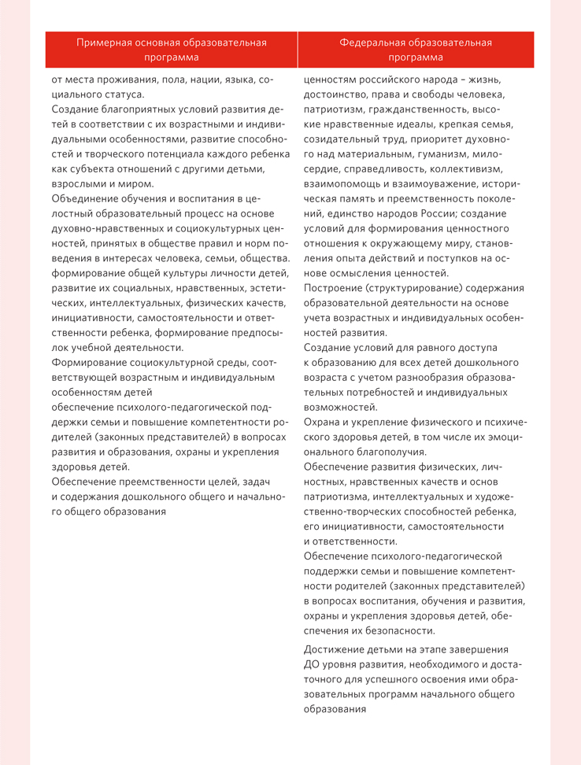

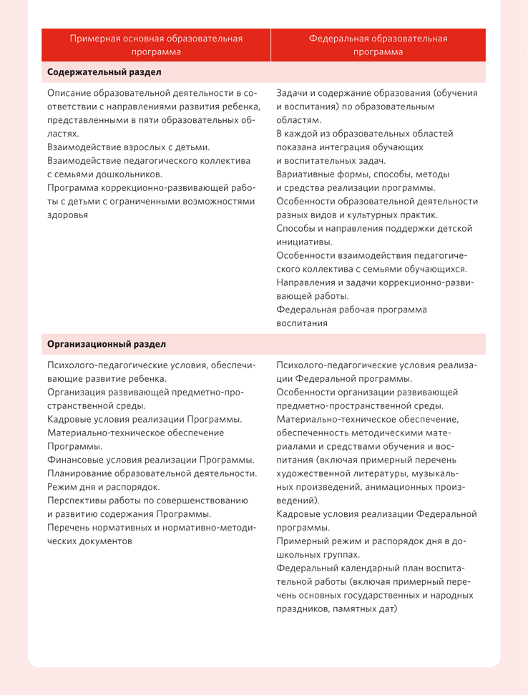

На втором этапе пора приступать к разработке новой структуры ООП. Задачи этапа: создать рабочие методические объединения и выбрать эффективные методики и технологии.

Педагогам предстоит совместная работа с муниципальными методическими службами под руководством институтов развития образования или в региональных методических объединениях. Если учредители эту деятельность не организовали, детские сады вправе сами проявить инициативу. Обратитесь к учредителю, расскажите, что вам нужны такие сообщества, где можно поделиться мыслями, представить свое видение, задать вопросы. Предложите создать рабочие группы, методобъединения с участием методистов, старших воспитателей, заведующих.

Участники рабочей группы или методобъединения в очном и онлайн-формате обсуждают и систематизируют информацию, которую почерпнули из нормативных документов, выступлений экспертов, профессиональной литературы. Разрабатывают общий проект ООП.

Чтобы выбрать методики и технологии, рекомендую рассматривать готовые разработки. Педагогов никто не ограничивает в выборе инструментов. Более того, в ФОП указали, что педагог определяет самостоятельно формы, способы, методы и средства реализации программы (пп. [23.4](https://e.rukdobra.ru/npd-doc?npmid=97&npid=503026&anchor=dfast3u8ge#dfast3u8ge), [23.10](https://e.rukdobra.ru/npd-doc?npmid=97&npid=503026&anchor=dfaskks2on#dfaskks2on), [23.12](https://e.rukdobra.ru/npd-doc?npmid=97&npid=503026&anchor=dfasz6o9xt#dfasz6o9xt)).

+

Приведу пример, как выбирать методики и технологии с опорой на компетенции педагога. В детском саду есть несколько параллельных групп, например, средних. В каждой из этих параллельных групп педагог подбирает свои методики. Если педагог учитывает индивидуальные особенности детей, то выберет для них разные подходы: «С этими детьми я буду работать так, а с теми немного по-другому». Это и есть наше закрепленное законом право на выбор технологий, форм, способов, методов и средств реализации программы.

На основе созданной модели или рамочной ООП детские сады разрабатывают проекты своей образовательной программы. Для этого дополняют и конкретизируют задачи каждой образовательной области с учетом методических пособий, которые педагоги используют в работе. Указывают технологии решения задач: выбирают из числа предложенных в рамочных образовательных программах или авторские, в том числе свои разработки. В организационном разделе указывают конкретные пособия для реализации образовательной программы.

Когда готов проект новой ООП, следующим этапом должна быть общественная приемка, или общественная экспертиза, или защита проекта. Такую процедуру должны организовать органы управления образованием регионального или муниципального уровня.

Экспертиза проекта – объемная аналитическая работа методобъединения региона или муниципалитета. Участники знакомятся с документом, перерабатывают его, конкретизируют и получают образовательную программу. А затем эту программу представляют педагогической общественности. Презентация поможет дошкольной организации увидеть объем изменений в образовательном процессе и реализовывать их продуманно и системно.

Не торопитесь утверждать программу. Детский сад имеет право до конца учебного года работать по существующей у него основной образовательной программе. Крайний срок, когда разрешено утвердить новую ООП, – 31 августа 2023 года. Этот срок нужно соблюсти, чтобы не получить предписания надзорных органов.

+

Перед утверждением проверьте оформление титульного листа. В заголовке должно быть полное наименование ДОО в соответствии с уставом: «Образовательная программа дошкольного образования МБДОУ Детский сад № 1». Далее дайте ссылки на основополагающие документы: «Разработана в соответствии с федеральным образовательным стандартом дошкольного образования (утвержден приказом Минобрнауки от 17.10.2013 № 1155, с изменениями, внесенными приказами Минпросвещения от 21.01.2019 № 31, от 08.11.2022 № 955) и в соответствии с федеральной образовательной программой дошкольного образования (утверждена приказом Минпросвещения от 25.11.2022 № 1028)».